***Evolución de las Computadoras***

Computadora Personal (PC)

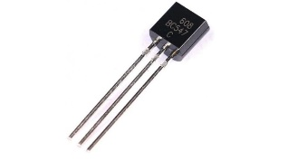

Surgen los dispositivos móviles.

Aparece el microprocesador o microchip.

Las computadoras utilizaban transistores para procesar información siendo más rápidas, pequeñas y confiables.

Surge la computadora personal tal como se conoce hoy en día.

Surgen las minicomputadoras conformadas por circuitos integrados o chips.

Las computadoras utilizaban alrededor de 18,000 tubos de vacío.

**SEXTA GENERACION**

**QUINTA GENERACION**

**CUARTA GENERACION**

**TERCERA GENERACION**

**SEGUNDA GENERACION**

**PRIMERA GENERACION**

***1940-1955***

***1965-1971***

***1972-1982***

***2000 -ACTULIDAD***

***1983 -1999***

***1956-1964***

Surge el navegador Internet Explorer.

Surgieron los sistemas operativos Ms dog y Windows

Nace la industria del software

Desarrollo de los lenguajes de programación Cobol y Fortran.

Surgen las redes sociales

**Microprocesador**

**Transistores**

**Circuitos Integrados**

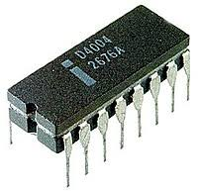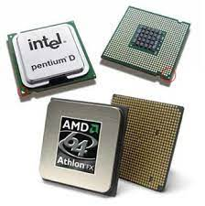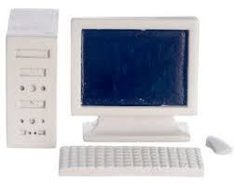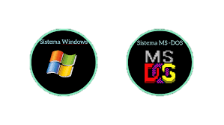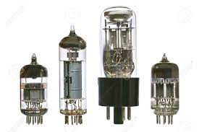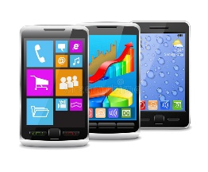

**Tubos de Vació**

***Jennifer Gabriela Manzano Jarquín 22-07101-1***

Computadora personal